Как «рыжик» защищает спасателей на воде

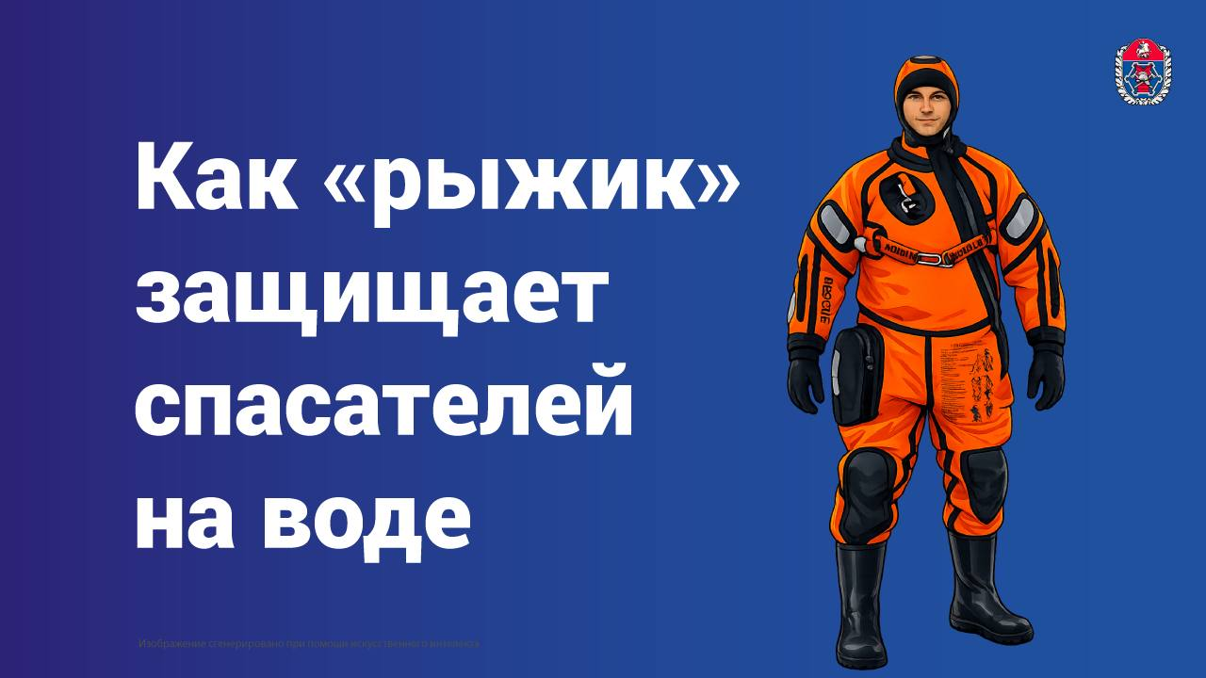

В холодное время года спасатели на воде носят специальные гидрокостюмы. Эта экипировка хорошо защищает от воздействия воды и холода, сделана из особого материала – неопрена – и за яркий цвет зовётся «рыжик».
Впервые гидрокостюмы из неопрена появились в Московской городской поисково-спасательной службе на водных объектах в середине 2000-х годов. До этого помощь пострадавшим на воде в зимнее время оказывали в спасательных жилетах с применением шестиметровой лестницы.
В конце 2025 года на оснащение поисково-спасательных станций поступили новые ГКС. От предыдущей модели их отличает несколько улучшений:
- у костюмов появились встроенные лямки с карабином: они расположены на уровне груди и предназначены для крепления страховочного конца. Это позволяет отказаться от громоздкого страховочного пояса и экономит драгоценное время, затрачиваемое на его одевание
- на груди расположились карманы для рации и свистка
- для дополнительного обозначения спасателя появился световой аварийный сигнал: он срабатывает и начинает мигать при погружении в воду
- на предплечьях костюма появились карманы для перчаток
- рукавные манжеты получили дополнительные застёжки на липучке
- на лицевой стороне костюма производитель разместил инструкцию по порядку надевания ГКС
- на спине расположилась съёмная надувная подушка для поддержания головы спасателя над поверхностью воды: при необходимости, с помощью патрубка, можно регулировать объём подушки.
В ГКС спасатели выполняют свою важную миссию в любое время года, сохраняя здоровье и готовность прийти на помощь.

